Computer Graphics_Class Assignment2_Report

2019061721 최성훈

1. Requirements implemented
2. Class Assignment1

이전에 Class Assignment1에서 진행한 내용을 그래도 유지했습니다.

1. Single Mesh Rendering Mode

Drag & Drop 시, obj 파일 제목을 출력하며 3 vertices, 4 vertices, 4+ vertices의 개수와 총 face의 개수를 출력합니다. 또한 관련 obj에 알맞게 그림을 그립니다.

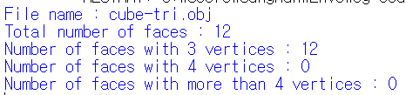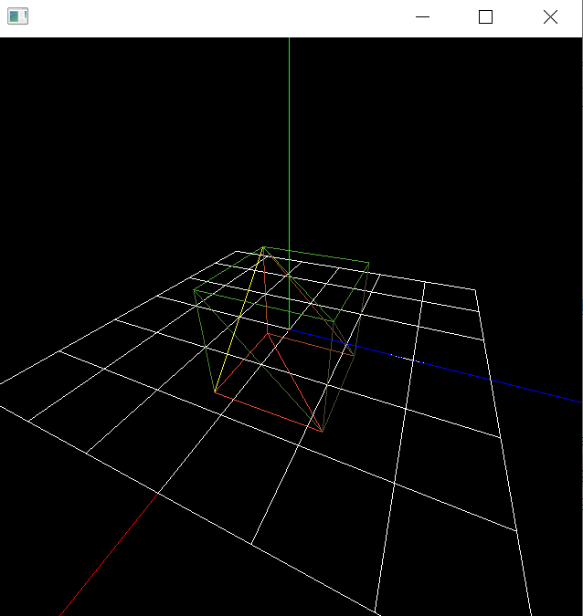

1. Hierarchical Model Rendering Mode

태양계를 생각하면서 Hierarchical Model Rendering Mode를 진행했습니다. 중간에 가장 큰 원이 태양이며, 태양 주위를 공전하는 지구가 있으며, 지구 주변을 공전하는 달이 존재합니다.

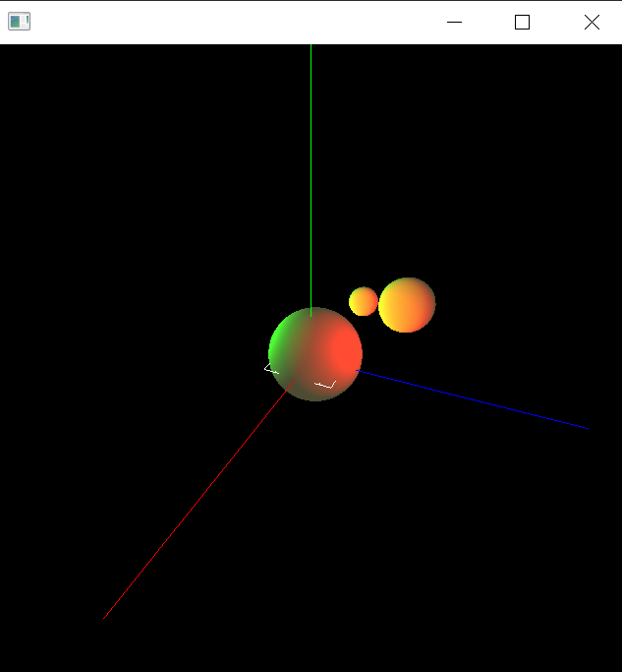

1. Hierarchical model youtube like

<https://youtu.be/YfIn6dOvaBA> (영상 촬영을 하면서 렉이 걸리면서 조금씩 끊겨서 보입니다.)

1. Lighting configuration

2개의 빛을 사용했습니다.

Light sources

Light0 : (3,4,5), Light1 : (3,4,-5)

Used point light